
МИНИСТЕРСТВО НАУКИ И ВЫСШЕГО ОБРАЗОВАНИЯ
РОССИЙСКОЙ ФЕДЕРАЦИИ
Федеральное государственное бюджетное образовательное учреждение
высшего образования
САМАРСКИЙ ГОСУДАРСТВЕННЫЙ ТЕХНИЧЕСКИЙ УНИВЕРСИТЕТ

Институт автоматики и информационных технологий
Кафедра «Информатика и вычислительная техника»

ОТЧЕТ
о выполнении лабораторной работы №1
«Акторы и акторные системы. Создание простейшей акторной системы»

по дисциплине «Архитектура программного обеспечения»

Преподаватель |  |  |  | Скобелев П.О.
 | (должность) | (подпись) | (дата) | (инициалы, фамилия)
Студент | 1-ИАИТ-114М |  |  | Абалымов А.А.
 | (группа) | (подпись) | (дата) | (инициалы, фамилия)

Студент | 1-ИАИТ-114М |  |  | Желябин К.А.
 | (группа) | (подпись) | (дата) | (инициалы, фамилия)

Самара 2025
Самостоятельная работа:
В качестве самостоятельной работы предлагается расширить логику функционирования актора-калькулятора - реализовать в нем возможность не только суммирования, но и других арифметических действий. Для этого необходимо реализовать отправку еще одного типа сообщений и логику по его обработке.
Результаты работы:
Лабораторную работы выполнял каждый сам на своём компьютере, так как она достаточно несложная и в методичке всё понятно расписано. Посовещавшись, пришли к выводу что работа будет выполнена данным образом как указано в этом отчёте.
Для расширения работы калькулятора был добавлен актор – OrepationActor, который хранит математическую операцию (произведение, сумма чисел, среднее значение, очистка списка, вывод списка) и отправляет сообщение актору калькулятор для выполнения математической операции.
В виде диаграммы последовательности это можно представить так: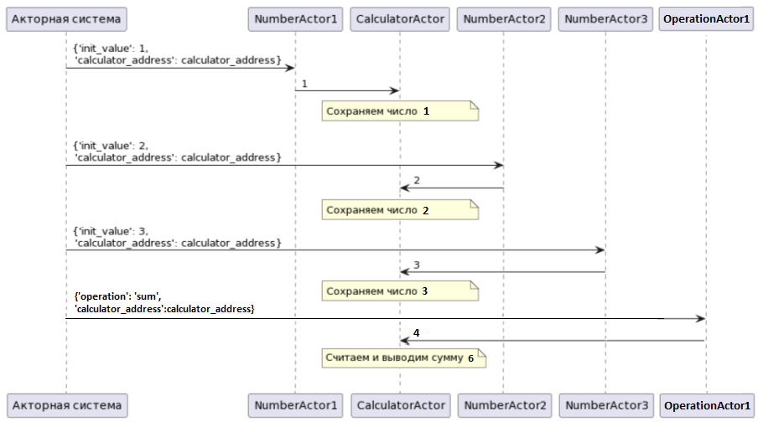

Код актора OperationActor:
class OperationActor(Actor):
def __init__(self):
super().__init__()
# В это поле будем сохранять полученное значение.
self.operation = ''

def receiveMessage(self, msg, sender):
print(f'Актор операции с адресом {self.myAddress} получил {msg} от {sender}')
# Ожидаем, что в сообщении будет содержаться словарь со значением математической операции и адресом актора-калькулятора.
self.operation = msg['operation']
calculator_address = msg.get('calculator_address')
# Отправляем калькулятору свое значение.
self.send(calculator_address, self.operation)

Код доработанного актора калькулятора:
class CalculatorActor(Actor):
def __init__(self):
super().__init__()
# Все полученные числа будем сохранять в списке.
self.values = []

def receiveMessage(self, msg, sender):
print(f'Калькулятор {self.myAddress} получил: {msg}')

if isinstance(msg, (int, float)):
self.values.append(msg)
print(f'Добавлено число: {msg}. Всего чисел: {len(self.values)}')

elif isinstance(msg, str):
if msg == 'sum':
result = sum(self.values)
print(f'Сумма: {result}')
elif msg == 'multiply':
result = 1
for n in self.values: result *= n
print(f'Произведение: {result}')
elif msg == 'avg':
avg = sum(self.values)/len(self.values) if self.values else 0
print(f'Среднее значение: {avg}')
elif msg == 'clear':
self.values = []
print('Список очищен')
elif msg == 'get values':
print(f'Список чисел: {self.values}')
else:
print(f'Неизвестная операция: {msg}')

Проверка работы программы:
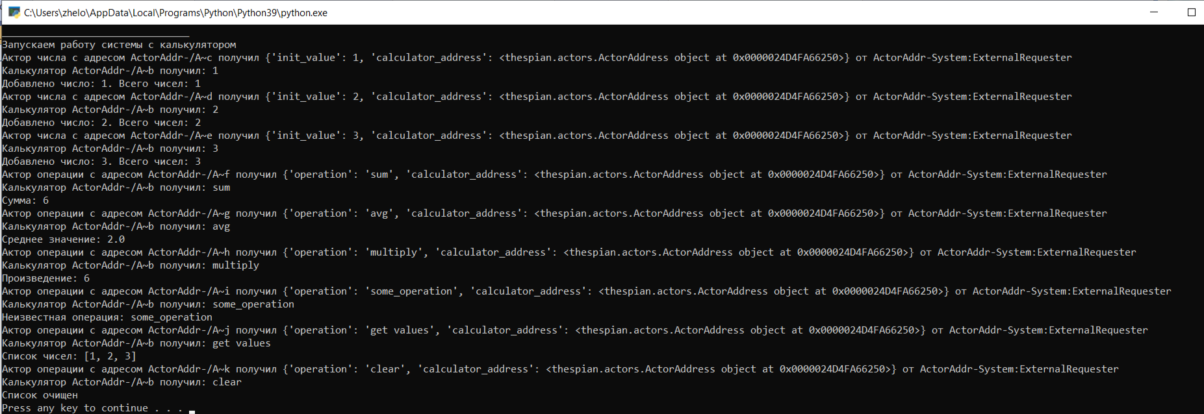

Код проверки работы акторов:
if __name__ == "__main__":
# Создаем систему акторов, внутри которой они будут жить
actorSystem = ActorSystem()
# Создаем экземпляр созданного нами класса и сохраняем его адрес
actorAddress1 = actorSystem.createActor(SimplestActor)
# Отправляем по сохраненному адресу сообщение.
actorSystem.tell(actorAddress1, "Первое сообщение")
actorSystem.tell(actorAddress1, 'CREATE_ACTOR')
actorSystem.tell(actorAddress1, 'RETRANSLATED MESSAGE')

print('________________________________')
print('Запускаем работу системы с калькулятором')

# Создаем актор-калькулятор, сохраняем его адрес.
calculator_address = actorSystem.createActor(CalculatorActor)

# Создаем актор-число
number_agent_1 = actorSystem.createActor(NumberActor)
# Формируем сообщение со значением числа и адресом калькулятора.
init_message_1 = {'init_value': 1, 'calculator_address': calculator_address}

# Отправляем актору числа сообщение, после которого он должен отправить другое сообщение калькулятору.
actorSystem.tell(number_agent_1, init_message_1)

number_agent_2 = actorSystem.createActor(NumberActor)
init_message_2 = {'init_value': 2, 'calculator_address': calculator_address}
actorSystem.tell(number_agent_2, init_message_2)

number_agent_3 = actorSystem.createActor(NumberActor)
init_message_3 = {'init_value': 3, 'calculator_address': calculator_address}
actorSystem.tell(number_agent_3, init_message_3)

operation_agent_1 = actorSystem.createActor(OperationActor)
operation_message_1 = {'operation': 'sum', 'calculator_address': calculator_address}
actorSystem.tell(operation_agent_1, operation_message_1)

operation_agent_2 = actorSystem.createActor(OperationActor)
operation_message_2 = {'operation': 'avg', 'calculator_address': calculator_address}
actorSystem.tell(operation_agent_2, operation_message_2)

operation_agent_3 = actorSystem.createActor(OperationActor)
operation_message_3 = {'operation': 'multiply', 'calculator_address': calculator_address}
actorSystem.tell(operation_agent_3, operation_message_3)

operation_agent_4 = actorSystem.createActor(OperationActor)
operation_message_4 = {'operation': 'some_operation', 'calculator_address': calculator_address}
actorSystem.tell(operation_agent_4, operation_message_4)

operation_agent_5 = actorSystem.createActor(OperationActor)
operation_message_5 = {'operation': 'get values', 'calculator_address': calculator_address}
actorSystem.tell(operation_agent_5, operation_message_5)

operation_agent_6 = actorSystem.createActor(OperationActor)
operation_message_6 = {'operation': 'clear', 'calculator_address': calculator_address}
actorSystem.tell(operation_agent_6, operation_message_6)

